

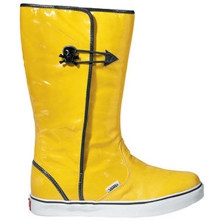
e - ie
o - ue

e - i

quiero
quieres
quiere
queremos
queréis
quieren

QUERER
PREFERIR
DESPERTAR(SE)
EMPEZAR
MERENDAR
VOLVER
ACOSTAR(SE)
PODER
DORMIR
ALMORZAR
VESTIR(SE)
SEGUIR
PEDIR
REPETIR
SERVIR

